« J’ai mis cinq ans à créer Boju et en un jour, il détruit tout » : en Centre-Bretagne, un domaine touristique en sursis
OF Publié le 03/04/2026 à 17h47
À Gueltas (Morbihan), au bord du canal de Nantes à Brest, le domaine des Can’haltes est ouvert au tourisme depuis 2021. Ce site a été porté par l’ancienne maire Sylvette Le Strat. Mais le nouvel élu, Jean-Yves Quentel, pourrait changer l’avenir des lieux.
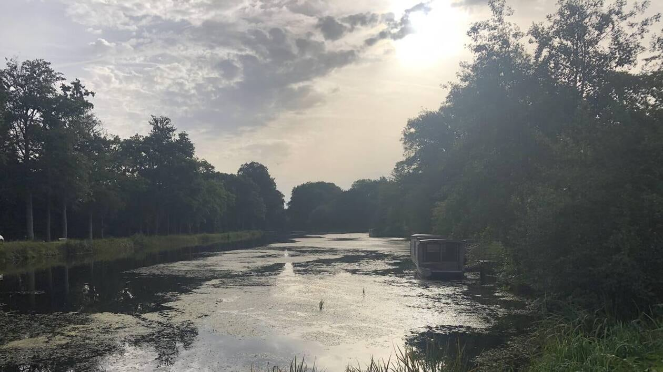

Le canal de Nantes à Brest au niveau de l’écluse de Boju, où sont installés divers hébergements : pénettes, cabanes tonneaux, roulottes… | OUEST-FRANCE

Que va devenir le domaine des Can’haltes à Gueltas (Morbihan), ce site de tourisme vert au bord du canal de Nantes à Brest, ouvert en 2021 ? Porté et développé par Sylvette Le Strat, maire battue aux municipales de 2026, il semble être sur la sellette avec la nouvelle mandature de Jean-Yves Quentel, vainqueur au soir du 15 mars.
Si l’inimitié entre le maire et l’ancienne maire n’était pas un secret, la possibilité d’une fermeture du domaine des Can’haltes, sur le site de Boju, fait néanmoins l’effet d’un coup de théâtre. Interrogé par Ouest-France après sa prise de fonctions sur les divers dossiers en cours dans la commune, Jean-Yves Quentel s’était montré réservé face au site : Il faut voir l’impact de ce projet touristique. On essaye de comprendre le mécanisme, glissait-il jeudi. Sans fournir d’avis tranché.

« Ce sont des clients qui m’ont appris que le site fermait »
Or, Sylvie Le Coq, jusqu’à présent salariée gérante du domaine en saison (de mi-mars à début octobre, avec un contrat renouvelé chaque année), a été priée de restituer le matériel qui lui permettait de prendre les réservations. Au lendemain du premier tour des municipales, le 16 mars, on m’a demandé de rapporter le téléphone portable et l’ordinateur avec tous les fichiers pour les réservations. Puis, finalement, on m’a dit d’attendre un peu et j’ai tout rendu le 20 mars. À la mairie, on m’a dit qu’on allait s’occuper des réservations.
Mais l’affaire se poursuit. Une ancienne cliente, qui avait prévu une visite au cours de l’été 2026, contacte Sylvie Le Coq. Cette dame m’a appris que la mairie l’avait appelée pour annuler sa réservation parce que le domaine était fermé. J’ai été très surprise. Il y avait déjà 200 réservations approximativement d’avril à août, souligne l’ex-gérante qui se dit aussi un peu en colère. Je n’ai pas eu d’explications. Ce sont des clients qui m’ont appris que le site fermait. Il y a un impact direct pour moi, ajoute-t-elle en précisant qu’elle cherche désormais un emploi.
Beaucoup de travail a été fait sur ce site en bord de canal, avec des investissements sans doute importants. Mettre tout ça à la poubelle, je ne vois pas pourquoi !
— Henri Vanden Brugge, client et membre de l’Association des plaisanciers en eau intérieure.
Un autre client, habitant Nantes, Henri Vanden Brugge, a subi une déconvenue similaire. Tombé sous le charme du site de Boju en y séjournant en 2025 avec des plaisanciers, il avait fait une réservation pour une réunion familiale de 20 personnes en mai 2026. Une réservation ferme, qui avait été confirmée en janvier dernier, explique l’intéressé. Voulant payer l’acompte, il appelle la mairie en mars. On m’a répondu : désolé, mais le maire a décidé d’arrêter tout ça et d’annuler les réservations, avant de m’orienter vers un gîte de Josselin.
Mais le Nantais, par ailleurs chargé de mission pour la Bretagne au sein de l’association nationale des plaisanciers en eau intérieure (ANPEI), poursuit sa réflexion : Je ne comprends pas la raison de cette fermeture. Beaucoup de travail a été fait sur ce site en bord de canal, avec des investissements sans doute importants. Mettre tout ça à la poubelle, je ne vois pas pourquoi !
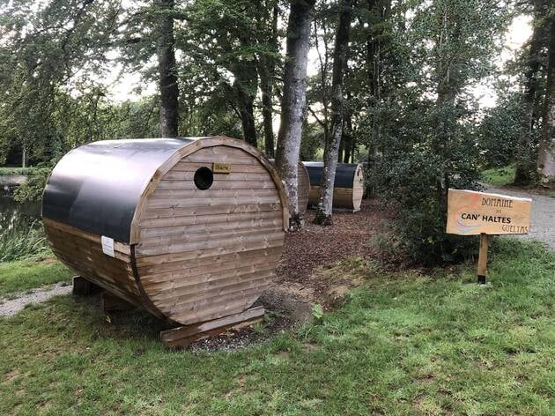

L’une des cinq can’haltes proposées à la location à Gueltas. Elles sont les premiers hébergements à avoir été installés en 2021. | ARCHIVES OUEST-FRANCE

Près de 800 000 € de subventions
Sylvette Le Strat rappelait en 2024 que 786 962 € de subventions avaient été reçues pour les réalisations successives du site, des aides provenant de l’État, de la région Bretagne, du Département ou encore de Pontivy communauté. J’ai mis cinq ans à construire Boju et du jour au lendemain, on arrête tout ? Il détruit tout, s’inquiète l’ancienne maire qui entend prendre attache auprès de la sous-préfecture.
Du point de vue de la rentabilité, le site est à l’équilibre, avec l’emploi salarié. D’après des documents comptables que nous avons pu consulter, il présentait un résultat de - 3 000 € en 2025 et de + 6 780 € en 2024 alors même que les installations étaient en cours d’amortissement. Boju est un point fort entre Josselin et Pontivy pour la navigation, mais aussi pour les randonneurs et les cyclistes, appuie Henri Vanden Brugge. Il n’y a rien de comparable sur le circuit de Nantes à Brest.
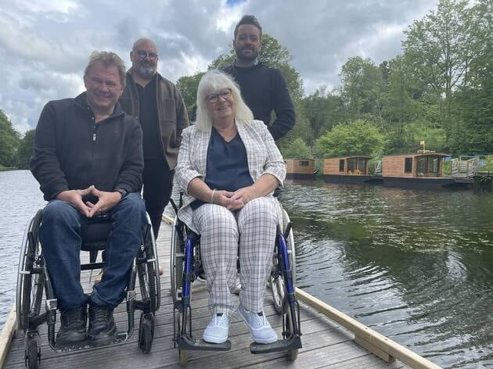

En 2024, Yann Jondot, ambassadeur national de l’accessibilité et Sylvette Le Strat, alors maire de Gueltas, inauguraient le ponton PMR de Boju, en compagnie de Lionel Nicola, chargé de développement canaux pour la région Bretagne et de Pierre Bouton, directeur de la fédération des offices de tourisme de Bretagne. | OUEST-FRANCE
D’après lui, les aménagements - quatre roulottes, quatre pénettes, cinq tonneaux (can’haltes), une maison éclusière et un studio pouvant en tout accueillir 50 personnes maximum en même temps - ne portaient pas préjudice au site. On n’a pas le droit d’abandonner comme ça. Ce serait plus que dommage. Si ce sont des règlements de compte personnels, politiques, je m’insurge.
Sylvette Le Strat ajoute un dernier argument. Avec notamment l’installation d’un ponton PMR, Boju a également été un laboratoire de l’accessibilité.

« Pas une fermeture, une suspension provisoire »
Contacté à plusieurs reprises, Jean-Yves Quentel a donné suite à nos sollicitations. Nous sommes en attente d’études sur la pérennité du site. Il y a peut-être d’autres modes de fonctionnement, avance-t-il. Nous ne voulons pas prendre de risque. Il n’est pas question de faire des contrats tant que nous ne savons pas comment continuer. Tout doit être consolidé par une analyse financière.
Quant aux réservations annulées, le maire assure que les personnes ont été aiguillées vers des gîtes des alentours. Il clarifie : Ce n’est pas une fermeture, c’est une suspension provisoire.» Et ajoute : «Il y aura peut-être une suspension de certaines activités.
Pour l’heure, La plate-forme GreenGo, sur laquelle il était possible de réserver les hébergements, ne les affiche plus. Pour l’élu cependant, l’année 2026 ne sera pas forcément blanche.Dans quinze jours, on aura le résultat des courses. On va voir ce que l’on maintient ou pas.

